Вариант 1. Тепловые явления 2018
1.Самолёт приземляется и тормозит. (Выберите правильное высказывание)
1. Потенциальная энергия уменьшается, кинетическая энергия увеличивается, внутренняя не изменяется.2. Потенциальная энергия не изменяется, кинетическая энергия увеличивается, внутренняя уменьшается.3. Потенциальная энергия уменьшается, кинетическая энергия увеличивается, внутренняя увеличивается.4. Потенциальная энергия не изменяется, кинетическая энергия не изменяется, внутренняя не изменяется.5. Потенциальная энергия уменьшается, кинетическая энергия уменьшается, внутренняя не изменяется.

2. Во время кипения воды в чайнике…1.Кенетическая энергия движения молекул увеличивается, их потенциальная энергия не изменяется. 2. Кинетическая энергия движения молекул уменьшается, их потенциальная энергия не изменяется. 3. Кинетическая энергия движения молекул увеличивается, их потенциальная энергия увеличивается. 4. Кинетическая энергия движения молекул не изменяется, их потенциальная энергия увеличивается. 5. Кинетическая энергия движения молекул увеличивается, их потенциальная энергия уменьшается.

3. При нагревании воды в котелке, висящем над костром, котелок и вода получают энергию за счёт… 1.теплопроводности и конвекции. 2. теплопроводности и конвекции и излучения 3. теплопроводности и излучения 4. конвекции и излучения 5. конвекции.

4. Влажное полотенце высохнет быстрее, если… 1.вода в нем холодная, в ветреную погоду, его свернуть, его намочили в масле . 2. вода в нем тёплая, в ветреную погоду, его развернуть, его намочили в воде. 3. вода в нем тёплая, в безветренную погоду, его развернуть, его намочили в спирте. 4. Жидкость в нем тёплая, в ветреную погоду, его развернуть, его намочили в спирте. 5. Жидкость в нем тёплая, в ветреную погоду, его свернуть, его намочили в масле.
1
2
3
4
5
6
7
8
9
10
t,с
t⁰
Какими номерами обозначены участки графика, описывающие нагревание жидкого тела и отвердевание?
1. (№1 и №9) 2. (№3 и №7) 3. (№5 и №7) 4. (№3 и №9) 5. (№1 и №6)

5.

6. Каким номером обозначен участок графика, описываемый формулой Q=λm , при котором внутренняя энергия увеличивается? 1.только № 1, 2. только №3, 3. только №8 4. только №2, 5. только №2 и №4

7. Удельная теплота парообразования воды 2,3 МДж/кг, это означает….1. 2,3 млн. джоулей выделится при конденсации 1 кг воды. 2. 23 млн. джоулей выделится при конденсации 10 кг пара; 3. 1млн. джоулей выделится при конденсации 2,3 кг воды; 4. 0,23 млн. джоулей выделится при конденсации 100 г воды; 5. 2,3 млн. джоулей выделится при конденсации 1 кг пара, взятого при 100⁰С.

8. Сколько тепла выделят 700гр. воды остывая от 50° до 40°С?
Ответ введите в кДж.
9. Самое вредное загрязнение окружающей среды тепловыми двигателями
1. вредными газами; 2. тепловое;3. пылевое; 4.шумовое; 5.электоромагнитное.

10. Опишите графически тепловые процессы следующей ситуации: «Расплавленное олово бросили в воду».
1
2
3
4
5

11
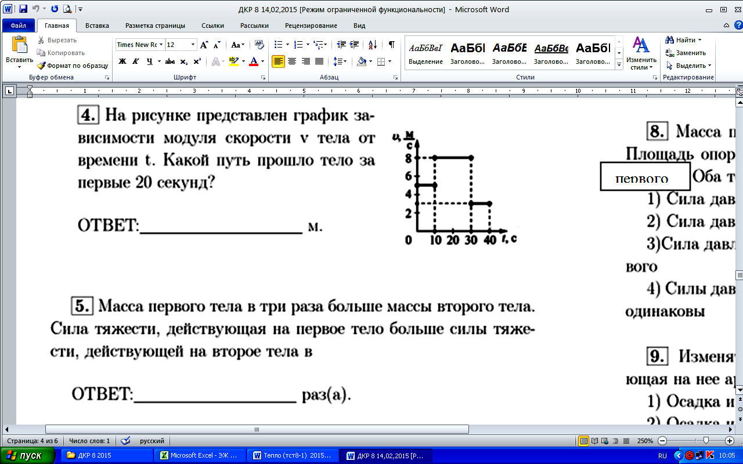
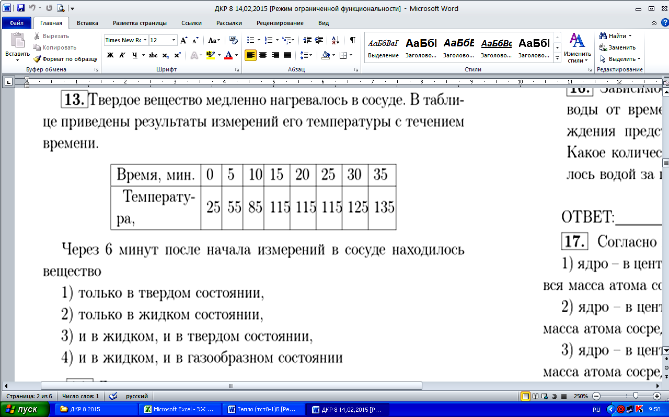
12

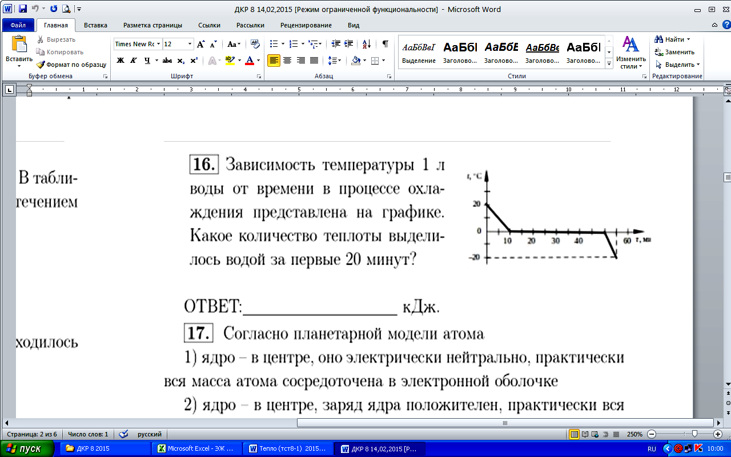
13
Ответ в кДж и округлить до десятых.
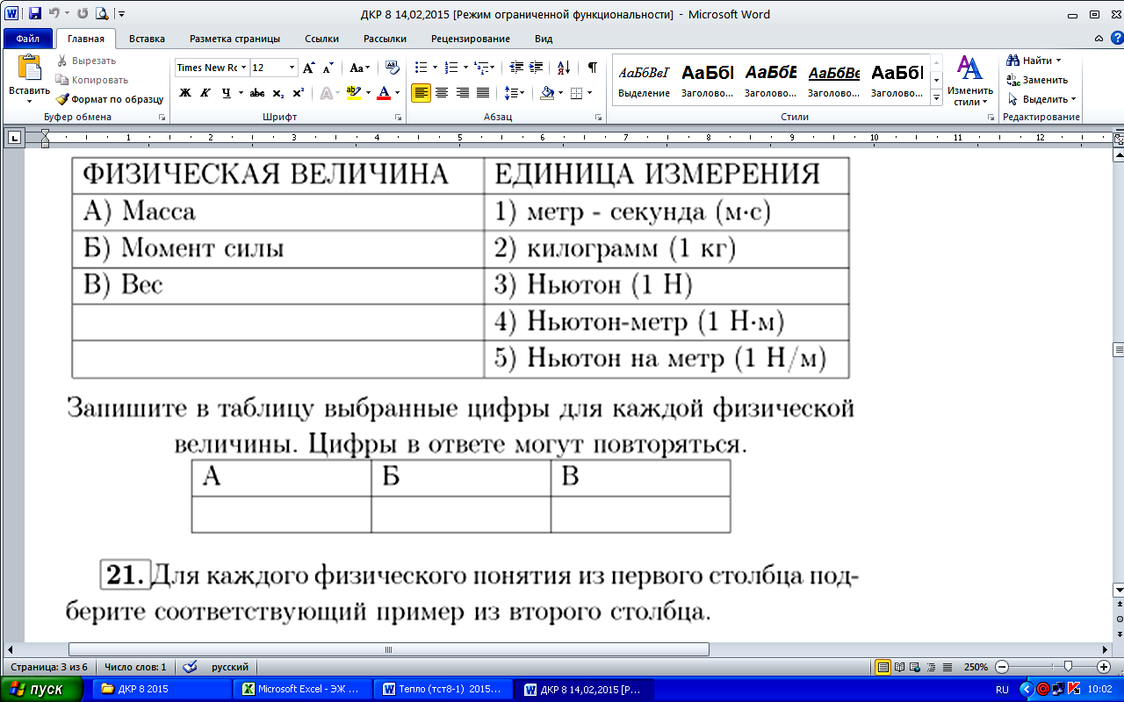
14
15
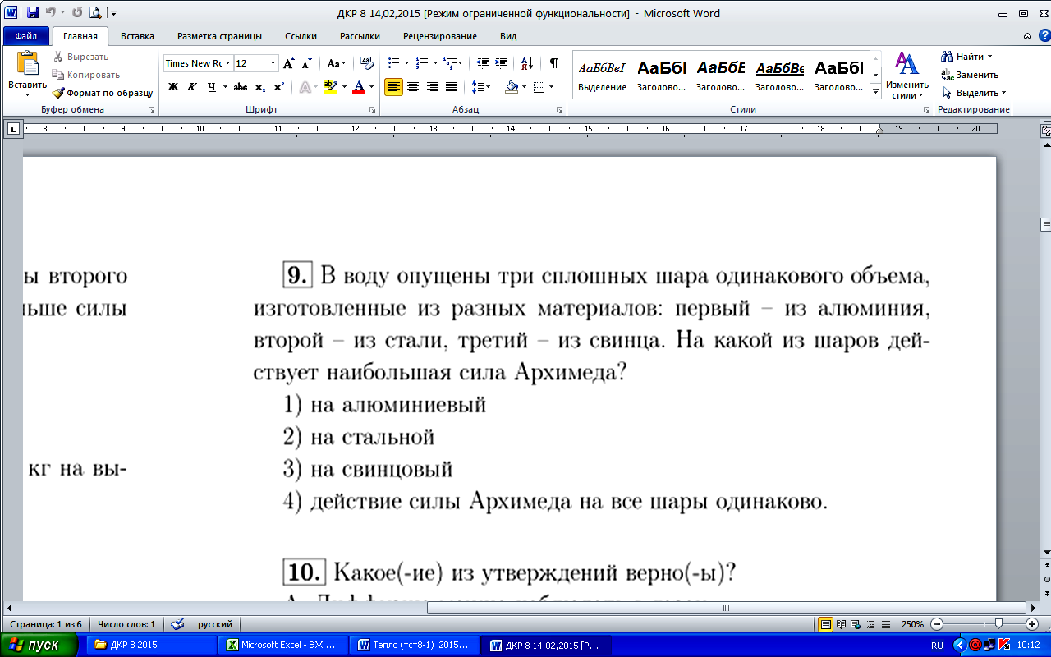

с_{льда}=2100 Дж/кг·⁰С
с_{воды}= 4200 Дж/кг·⁰С
λ_{льда} =330000Дж/кг
L воды = 2,3 МДж/кг
Плотности в г/см³
Стекло - 2,5
Свинец - 11,3
Сталь - 7,8
Кирпич – 3,0
Алюминий – 2,7

Ответы оформите в виде
Вариант 1 | 1 | 2 | 3 | 4 | 5 | 6 | 7 | 8 | 9 | 10 | 11 | 12 | 13 | 14 | 15
Число
Корр
Проверяется вторая строчка с числами 3 для коррекции
Ответы без аргументов не считаются, Вы проверяете свои знания, а не интуицию!!!
1.
2.
Вариант 2. Тепловые явления 2018
1. Самолёт разгоняется и взлетает. (Выберите правильное высказывание)
1. Потенциальная энергия уменьшается, кинетическая энергия увеличивается, внутренняя не изменяется.2. Потенциальная энергия увеличивается, кинетическая энергия увеличивается, внутренняя не изменяется.. 3. Потенциальная энергия уменьшается, кинетическая энергия увеличивается, внутренняя увеличивается. 4. Потенциальная энергия не изменяется, кинетическая энергия не изменяется, внутренняя не изменяется.5. Потенциальная энергия уменьшается, кинетическая энергия уменьшается, внутренняя не изменяется

2. При замерзании воды в холодильнике…1.Кенетическая энергия движения молекул увеличивается, их потенциальная энергия не изменяется. 2. Кинетическая энергия движения молекул уменьшается, их потенциальная энергия не изменяется. 3. Кинетическая энергия движения молекул увеличивается, их потенциальная энергия увеличивается. 4. Кинетическая энергия движения молекул не изменяется, их потенциальная энергия уменьшается. 5. Кинетическая энергия движения молекул увеличивается, их потенциальная энергия уменьшается.

3. При нагревании ложки, стоящей в стакане с чаем, ложка получает энергию в основном за счёт… 1.теплопроводности и конвекции. 2. теплопроводности и конвекции и излучения 3. теплопроводности 4. конвекции и излучения 5. конвекции.

4. Лужа на асфальте высохнет быстрее, если… 1.вода в ней холодная, в ветреную погоду, она глубокая, в ней ещё и масло . 2. вода в ней холодная, в ветреную погоду, она большая, но не глубокая, вода в ней чистая. 3. вода в ней тёплая, в безветренную погоду, она большая, но не глубокая, вода в ней чистая. 4. вода в ней тёплая, в ветреную погоду, она большая, но не глубокая, вода в ней чистая. 5. вода в ней тёплая, в ветреную погоду, она не большая, но глубокая, вода в ней чистая.

5.
1
2
3
4
5
6
7
8
9
10
t,с
t⁰
5. Какими номерами обозначены участки графика, описывающие плавление твёрдого тела и охлаждение газа?
1. (№4 и №10) 2. (№2 и №8) 3. (№1 и №7) 4. (№2 и №6) 5. (№4 и №8)

6. Каким номером обозначен участок графика, описываемый формулой Q= Lm , при котором внутренняя энергия увеличивается? 1.только №3 и №5 2. только №7, 3. только № 9, 4. только №4,
5. только № 4 и №5

7. Удельная теплота парообразования воды 2,3 МДж/кг, это означает….1. 2,3 млн. джоулей необходимо для испарения 1 кг воды. 2. 23 млн. джоулей необходимо для испарения 10 кг воды; 3. 1млн. джоулей необходимо для испарения 2,3 кг воды; 4. 0,23 млн. джоулей необходимо для испарения 100 г воды; 5. 2,3 млн. джоулей необходимо для испарения 1 кг воды, взятой при 100⁰С.

8. Сколько тепла выделят 500гр. воды остывая от 70° до 40°С? Ответ введите в кДж.

9. Принцип действия теплового двигателя состоит в ... 1. процессе нагревания тел; 2. преобразовании кинетической энергии в тепловую; 3. преобразовании кинетической энергии во внутреннюю; 4. преобразовании внутренней энергии в кинетическую энергию тел; 5. преобразовании внутренней энергии в тепловую.

10. Опишите графически тепловые процессы следующей ситуации: «Лед бросили в расплавленное олово, взятое при температуре плавления».
1
2
3
4
5

11
30 СЕКУНД ?
12
9 МИНУТ
13
30 МИНУТ ?
Ответ в кДж и округлить до целых.
14
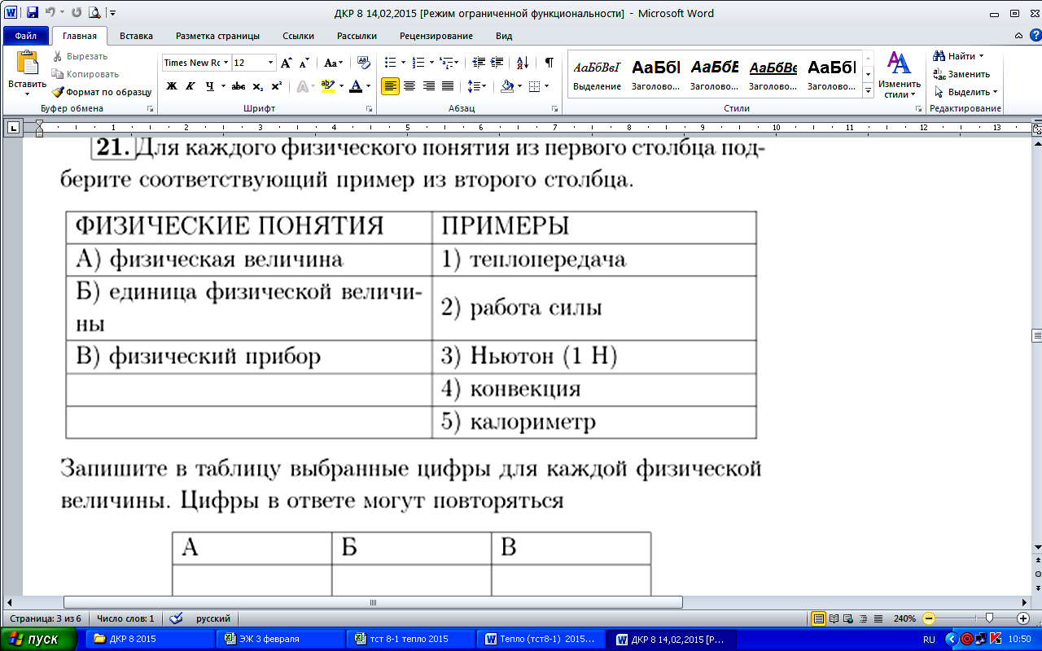
15. По какой формуле вычисляется сила давления?
1. P=mg 2.$p=\frac{F}{S}$ 3. F =ρgV_{п} 4. p=ρgh 5. F=pS
Плотности в г/см³
Стекло - 2,5
Свинец - 11,3
Сталь - 7,8
Кирпич – 3,0
Алюминий – 2,7
с_{льда}=2100 Дж/кг·⁰С
с_{воды}= 4200 Дж/кг·⁰С
λ_{льда} =330000Дж/кг
L воды = 2,3 МДж/кг

Ответы оформите в виде
Вариант 2 | 1 | 2 | 3 | 4 | 5 | 6 | 7 | 8 | 9 | 10 | 11 | 12 | 13 | 14 | 15
Число
Корр
Проверяется вторая строчка с числами 3,4 для коррекции
Ответы без аргументов не считаются, Вы проверяете свои знания, а не интуицию!!!
1.
2.

Вариант 3. Тепловые явления 2017
1. Самолёт разгоняется, не меняя набранную высоту. (Выберите правильное высказывание)
1. Потенциальная энергия уменьшается, кинетическая энергия увеличивается, внутренняя не изменяется.2. Потенциальная энергия увеличивается, кинетическая энергия увеличивается, внутренняя уменьшается. 3. Потенциальная энергия уменьшается, кинетическая энергия увеличивается, внутренняя увеличивается. 4. Потенциальная энергия не изменяется, кинетическая энергия не изменяется, внутренняя не изменяется.5. Потенциальная энергия не изменяется, кинетическая энергия увеличивается, внутренняя не изменяется.

2. При охлаждении воды в стакане…1.Кенетическая энергия движения молекул увеличивается, их потенциальная энергия не изменяется. 2. Кинетическая энергия движения молекул уменьшается, их потенциальная энергия не изменяется. 3. Кинетическая энергия движения молекул увеличивается, их потенциальная энергия увеличивается. 4. Кинетическая энергия движения молекул уменьшается, их потенциальная энергия уменьшается. 5. Кинетическая энергия движения молекул увеличивается, их потенциальная энергия уменьшается.

3. При нагревании мальчика, сидящего рядом с костром, он получает энергию за счёт… 1.теплопроводности и конвекции. 2. теплопроводности и конвекции и излучения 3. теплопроводности и излучения 4 излучения 5. конвекции.

4. Влажное дольше не высохнет, если… 1.жидкость в нем холодная, в безветренную погоду, его свернуть, его намочили в масле. 2. вода в нем тёплая, в ветреную погоду, его развернуть, его намочили в воде. 3. Жидкость в нем тёплая, в безветренную погоду, его развернуть, его намочили в спирте. 4.жидкость в нем тёплая, в ветреную погоду, его развернуть, его намочили в спирте. 5. Жидкость в нем тёплая, в ветреную погоду, его свернуть, его намочили в масле.

5.
1
2
3
4
5
6
7
8
9
10
t,с
t⁰
5. Какими номерами обозначены участки графика описывающие кипение и охлаждение жидкости?
1. (№2 и №9) 2. (№4 и №7) 3. (№3 и №7) 4. (№4 и №8) 5. (№1 и №8)

6. Каким номером обозначен участок графика, описываемый формулой Q= Lm , при котором внутренняя энергия уменьшается? 1.только № 7, 2. только № 6 и №7 , 3. только № 6, 4. только №9
5. только № 8.

7. Удельная теплота плавления льда 330 кДж/кг, это означает….1. 330 кДж тепла необходимо для плавления 1 кг льда 2. 1 кДж тепла необходимо для плавления 330 кг льда 3. 330 Дж тепла необходимо для плавления 1 кг льда 4. 330 кДж тепла необходимо для плавления 1 кг льда, взятого при 0⁰ С. 5. 330 Дж тепла необходимо для плавления 10 кг льда

8. Какое кол-во теплоты получили 200г воды при нагревании от 20° до 70°С? Ответ введите в кДж.

9. Такты двигателя внутреннего сгорания следуют друг за другом так:
1. выхлоп, сжатие, рабочий ход, впуск; 2. сжатие, рабочий ход, впуск, выхлоп; 3. сжатие, выхлоп, рабочий ход , впуск; 4. рабочий ход, выхлоп, сжатие, впуск; 5. выхлоп, впуск, сжатие, рабочий ход;

10. Опишите графически тепловые процессы следующей ситуации: «Лед в кастрюле поставили на газовую плиту».
11.
1
2
3
4
5

11
15 СЕКУНД ?
12
32 МИНУТЫ
13
40 МИНУТ ?
Ответ в кДж и округлить до десятых.

Рис 15
14
15. Пять шариков опущены в воду. На какие шарики действует наименьшая выталкивающая сила? Рис. 15

Плотности в г/см³
Стекло - 2,5
Свинец - 11,3
Сталь - 7,8
Кирпич – 3,0
Алюминий – 2,7
с_{льда}=2100 Дж/кг·⁰С
с_{воды}= 4200 Дж/кг·⁰С
λ_{льда} =330000Дж/кг
L воды = 2,3 МДж/кг

Ответы оформите в виде
Вариант 3 | 1 | 2 | 3 | 4 | 5 | 6 | 7 | 8 | 9 | 10 | 11 | 12 | 13 | 14 | 15
Число
Корр
Проверяется вторая строчка с числами 3,4 для коррекции
Ответы без аргументов не считаются, Вы проверяете свои знания, а не интуицию!!!
1.
2.

Вариант 4. Тепловые явления 2017
1. Самолёт летит с постоянной скоростью на постоянной высоте. (Выберите правильное высказывание)
1. Потенциальная энергия уменьшается, кинетическая энергия увеличивается, внутренняя не изменяется.2. Потенциальная энергия увеличивается, кинетическая энергия увеличивается, внутренняя уменьшается. 3. Потенциальная энергия уменьшается, кинетическая энергия увеличивается, внутренняя увеличивается. 4. Потенциальная энергия не изменяется, кинетическая энергия не изменяется, внутренняя не изменяется.5. Потенциальная энергия уменьшается, кинетическая энергия уменьшается, внутренняя не изменяется.

2. При нагревании воды в чайнике…1.Кенетическая энергия движения молекул увеличивается, их потенциальная энергия не изменяется. 2. Кинетическая энергия движения молекул уменьшается, их потенциальная энергия не изменяется. 3. Кинетическая энергия движения молекул увеличивается, их потенциальная энергия увеличивается. 4. Кинетическая энергия движения молекул не изменяется, их потенциальная энергия уменьшается. 5. Кинетическая энергия движения молекул увеличивается, их потенциальная энергия уменьшается.

3.При нагревании воды в кастрюле, стоящей на газовой плите, вода получает энергию за счёт… 1.теплопроводности и конвекции. 2. теплопроводности и конвекции и излучения 3. теплопроводности и излучения 4. конвекции и излучения 5. конвекции.

4. Влажное полотенце холоднее сухого, потому что… 1.вода в нем холодная. 2. При вылетании из жидкости молекулы забирают температуру. 3. окружающая среда теплее 4. от воды почти всегда холоднее 5.при испарении из жидкости вылетают самые быстрые молекулы
5. Какими номерами обозначены участки графика, описывающие нагревание твёрдого тела и конденсации?
1. (№1 и №9) 2. (№3 и №7) 3. (№1 и №7) 4. (№4 и №8) 5. (№1 и №6)
5.
1
2
3
4
5
6
7
8
9
10
t,с
t⁰

6. Каким номером обозначен участок графика, описываемый формулой Q=cmΔt0 , при котором внутренняя энергия увеличивается?

1.только № 1,№3,№5 2. только № 1,№3, 3. только № 6,№8,№10 4. только №3, №5 5. только № 1,№5

7. Теплоёмкость свинца 140Дж/кг 0С, – это означает…1. 140 кг свинца можно нагреть на один градус 1 Джоулем; 2. Один кг свинца можно нагреть на 140 градусов 1 Джоулем тепла. 3. 1 кг свинца можно нагреть на один градус, затратив 140 Джоулей тепла 4. 140 кг свинца можно нагреть на один градус, затратив 140 Джоулей тепла 5. 140 кг свинца можно нагреть на 140 градусов, затратив 140 Джоулей тепла

8. Какое кол-во теплоты получили 700г воды при нагревании от 20°до70°С? Ответ введите в кДж.

9. Принцип действия теплового двигателя состоит в ... 1. процессе нагревания тел; 2. преобразовании кинетической энергии в тепловую; 3. преобразовании кинетической энергии во внутреннюю; 4. преобразовании внутренней энергии в кинетическую энергию тел; 5. преобразовании внутренней энергии в тепловую.
10. Опишите графически тепловые процессы следующей ситуации: «Лед бросили в кипяток».
1
2
3
4
5

11
25 СЕКУНД ?
12
22 МИНУТЫ
50 МИНУТ?

13
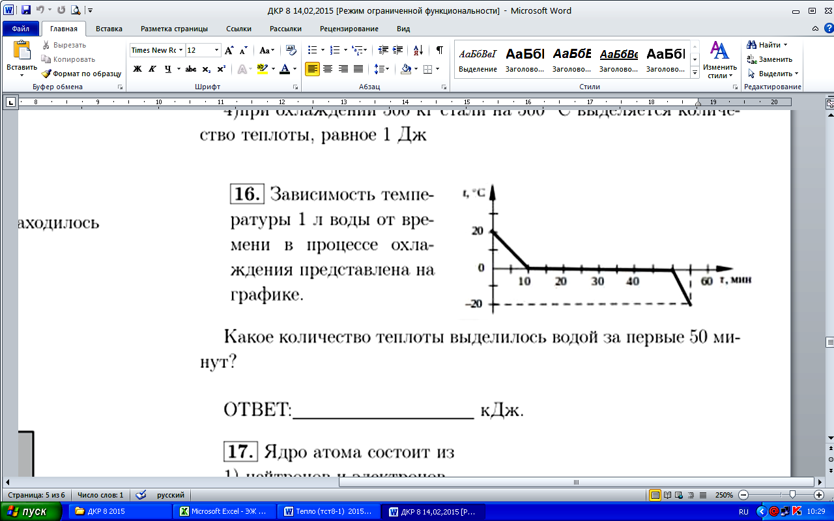
Ответ в кДж и округлить до целых.
14
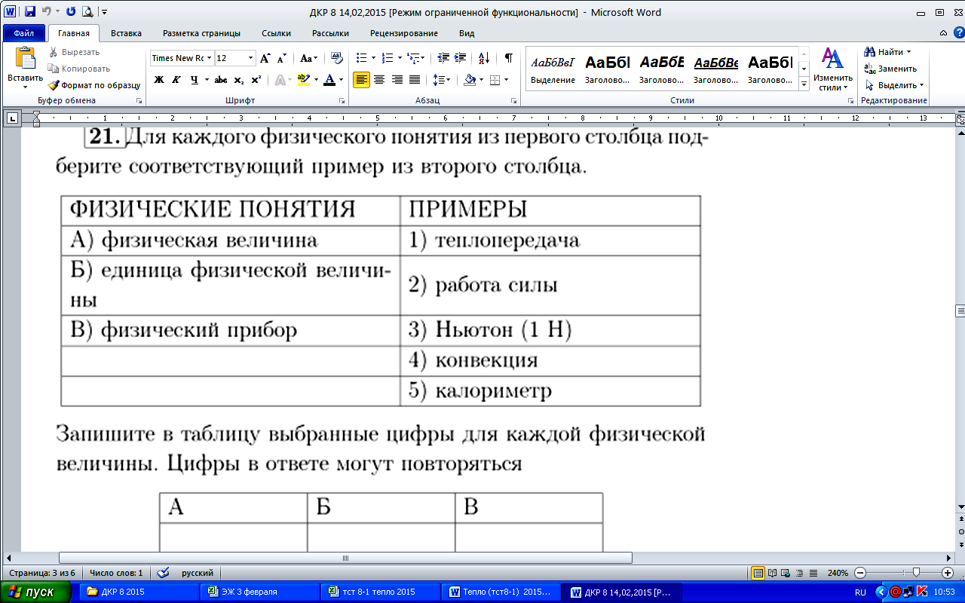

Рис 15
15. Два тела погружаются в воду, как показано на рисунке. На каком динамометре будут большие показания? Рис. 15. 1.на 1, 2.на 2 3.У всех одинакова, 4. Невозможно ответить.

Плотности в г/см³
Стекло - 2,5
Свинец - 11,3
Сталь - 7,8
Кирпич – 3,0
Алюминий – 2,7
с_{льда}=2100 Дж/кг·⁰С
с_{воды}= 4200 Дж/кг·⁰С
λ_{льда} =330000Дж/кг
L воды = 2,3 МДж/кг

Ответы оформите в виде
Вариант 4 | 1 | 2 | 3 | 4 | 5 | 6 | 7 | 8 | 9 | 10 | 11 | 12 | 13 | 14 | 15
Число
Корр
Проверяется вторая строчка с числами 3,4 для коррекции
Ответы без аргументов не считаются, Вы проверяете свои знания, а не интуицию!!!
1.
2.

